## **Aula 06 – Automação com WhatsApp**

**Como instalar sua VPS com EasyPanel, N8N, Evolution API**

Excalidraw:<https://link.excalidraw.com/l/8pvW6zbNUnD/1rPtjeQNCql>

**Abertura**

*“Imagina que você acabou de comprar uma casa... mas ela tá vazia. Sem cama, sem geladeira, sem internet. É só tijolo e cimento. Agora imagina que essa casa é a sua infraestrutura de automação. Hoje a gente vai colocar tudo no lugar: do encanamento ao Wi-Fi — ou melhor, do VPS ao WhatsApp.”*

*“Muita gente trava na hora de montar o próprio servidor, mas calma: você não precisa entender de Linux, não precisa saber programar em shell. Só precisa seguir comigo. No final desta aula, você vai ter o seu N8N rodando com domínio personalizado, certificado HTTPS, banco de dados, e seu WhatsApp conectado igualzinho aos meus projetos reais.”*

### **Objetivo da Aula**

Criar uma estrutura self-hosted para rodar automações com N8N + Evolution API conectada ao WhatsApp, usando uma VPS e painel visual EasyPanel, com domínio personalizado e serviços de banco de dados.

### 

### **Conceitos Fundamentais (explicação didática)**

#### **O que é Cloud?**

Quando falamos em Cloud, estamos falando de usar computadores de outras pessoas (geralmente empresas gigantes como Amazon, Google, Microsoft) para armazenar, processar e rodar coisas — em vez de depender do seu próprio computador.

É como se, em vez de ter seu próprio gerador de energia, você ligasse na tomada da rua. Simples, prático e escalável.

#### **O que é uma VPS?**

VPS = Virtual Private Server  
É como se você alugasse um mini prédio no centro da cidade (data center), e dentro dele você pode fazer o que quiser:

* Instalar o N8N
* Subir banco de dados
* Rodar seus bots
* Automatizar processos

**Por que usar uma VPS?**

* Seu n8n roda 24h por dia
* Independente do seu computador
* Ideal para ambientes profissionais

#### **O que é Self-Hosted?**

"Self-hosted" é como alugar sua casa ao invés de alugar um airbnb.

Você instala o N8N onde quiser, com liberdade total:

* Sem limites de plano
* Funciona 24h por dia

Segurança e privacidade 100% sob seu controle  
Conecta com APIs internas, bancos de dados privados, webhooks sem limite

#### 

#### **Como contratar uma VPS**

Empresas conhecidas:

* **Hostinger** (usaremos nessa aula)
* DigitalOcean (Aula com o Gustavo)
* Hetzner
* Contabo
* Linode

#### **O que é o EasyPanel?**

O EasyPanel é como o painel de controle da sua casa digital.  
Em vez de configurar tudo no terminal (comandos em linha de código), você usa uma interface visual e intuitiva para:

* Instalar aplicativos como o n8n com poucos cliques
* Configurar domínios e SSL (https automático)
* Gerenciar containers Docker (como Postgres, Redis, Evolution API...)
* Fazer deploy de automações completas sem tocar em código de infraestrutura

#### **Por que o EasyPanel é ideal para quem?**

* É feito sobre o **Ubuntu 24.04**, um sistema moderno e confiável
* Funciona muito bem com Docker, que é base para rodar o n8n e outros serviços
* Dispensa comandos complicados de Linux para as tarefas do dia a dia
* É perfeito para **quem quer rodar automações em produção** sem dores de cabeça

## 

## **Passo 1) Criando Conta na Hostinger e VPS**

## **1. Criando Conta na Hostinger**

1. Acesse:https://hostinger.com.br?REFERRALCODE=F9PLVGALVBMK
2. Clique em **Entrar** no canto superior direito
3. Use seu e-mail (recomendado: Gmail) para se cadastrar ou logar

## **2. Escolhendo e Contratando uma VPS**

1. No menu da esquerda, clique em **VPS**
2. Escolha a opção **KVM VPS** (não a de jogos)

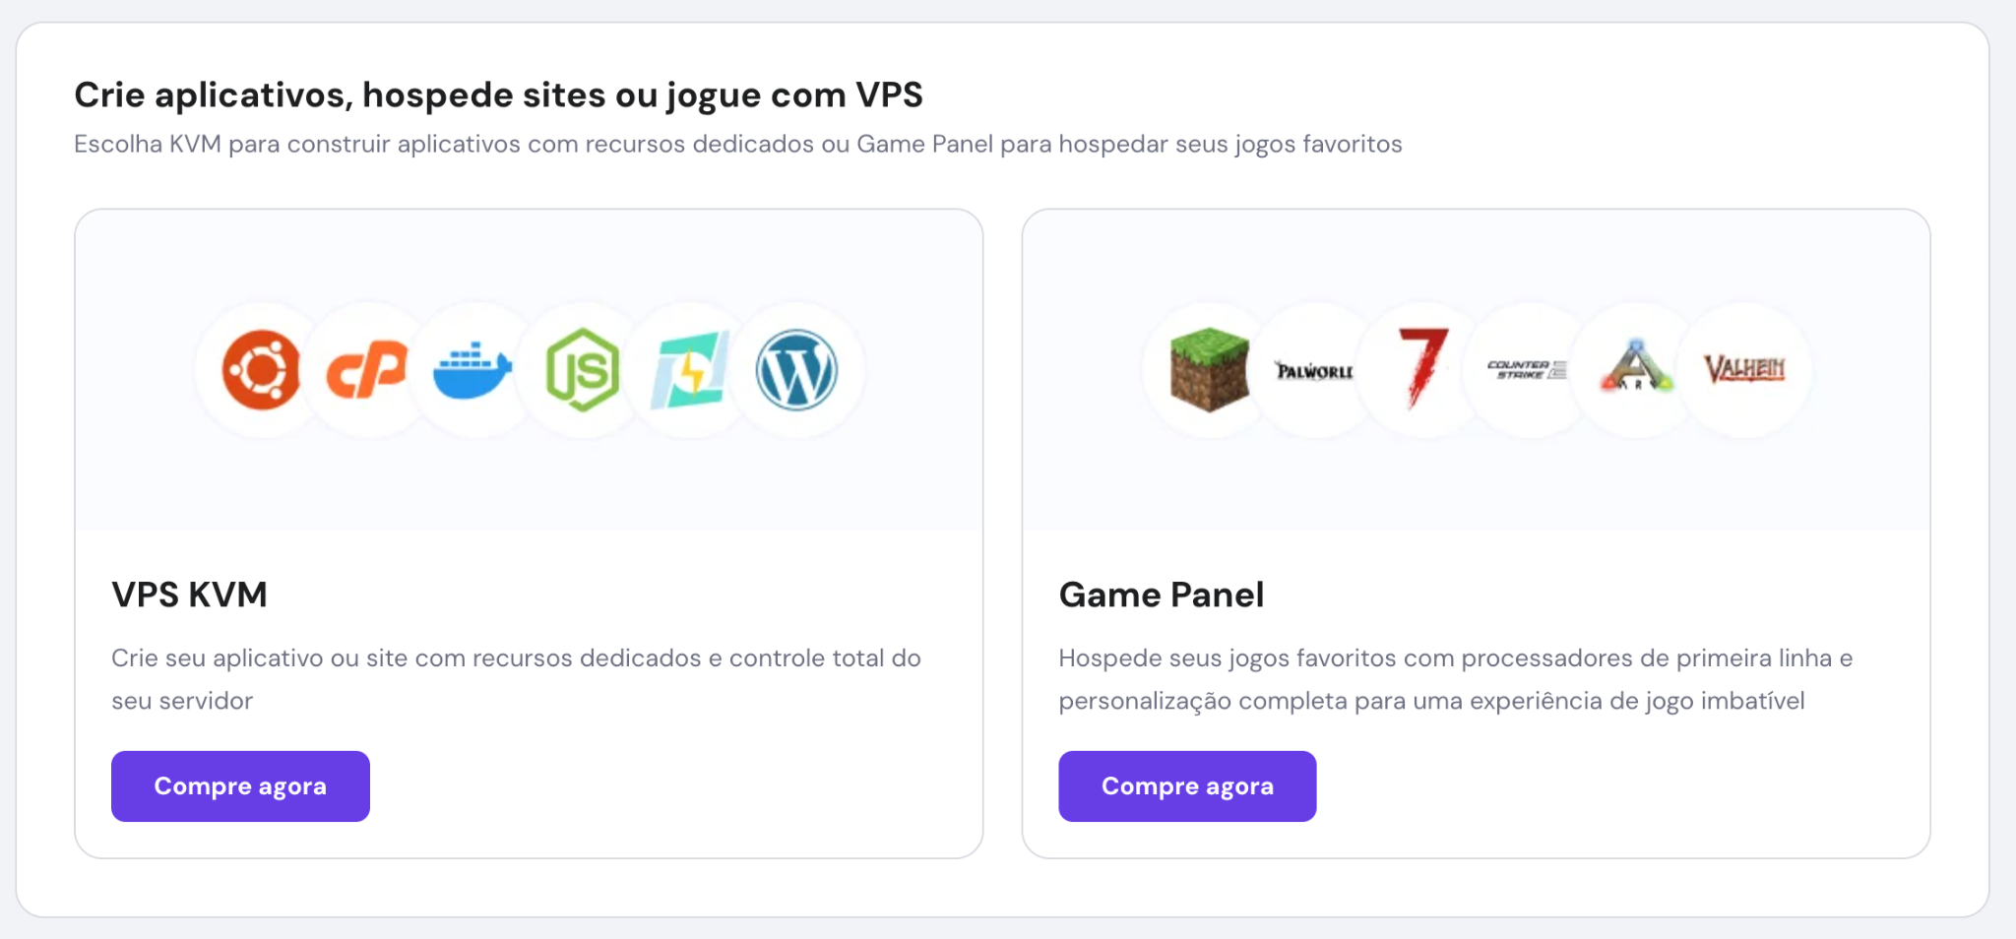

1. Região: selecione o **Brasil** (ou mais próxima de você)
2. Sistema Operacional: selecione **EasyPanel com Ubuntu 24.04**

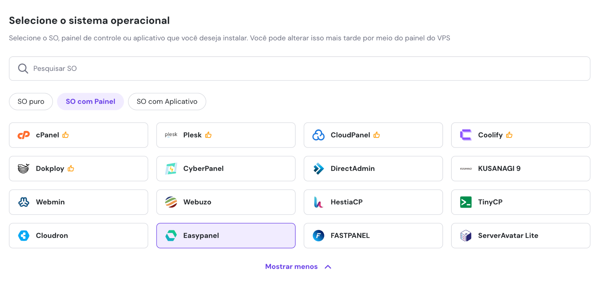

1. Defina uma senha root segura
2. Marque a opção de antivírus gratuito
3. Escolha um plano:
   * 1 vCPU / 4GB RAM: básico para testes
   * 2 vCPU / 8GB RAM: ideal para início profissional
   * 4 vCPU / 16GB RAM: performance avançada

Recomendo selecionar o **KVM 2**

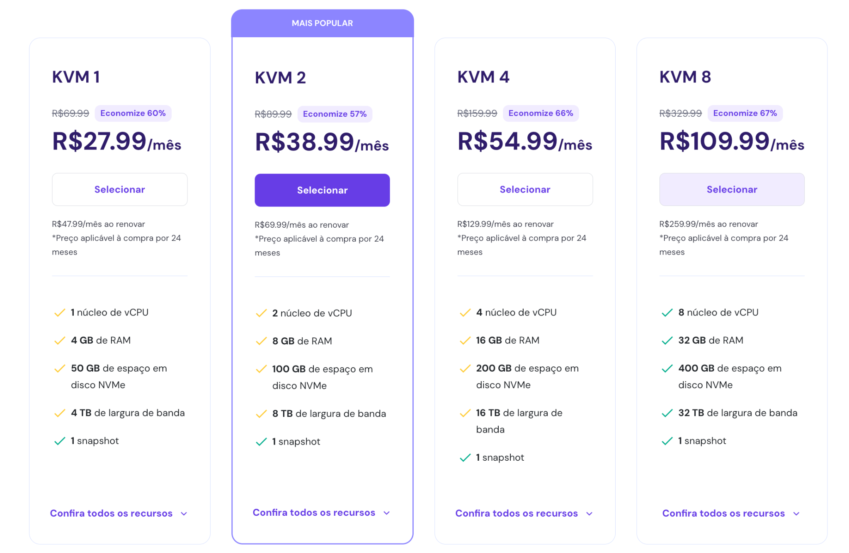

1. Complete o pagamento (Pix, boleto, cartão, PayPal)

### 

### 

## **Passo 2) Comprando o domínio**

**Objetivo:** Registrar um nome exclusivo para acessar sua infraestrutura

(ex: jornadadedadosn8n.com)

### **Acesse a aba de domínios**

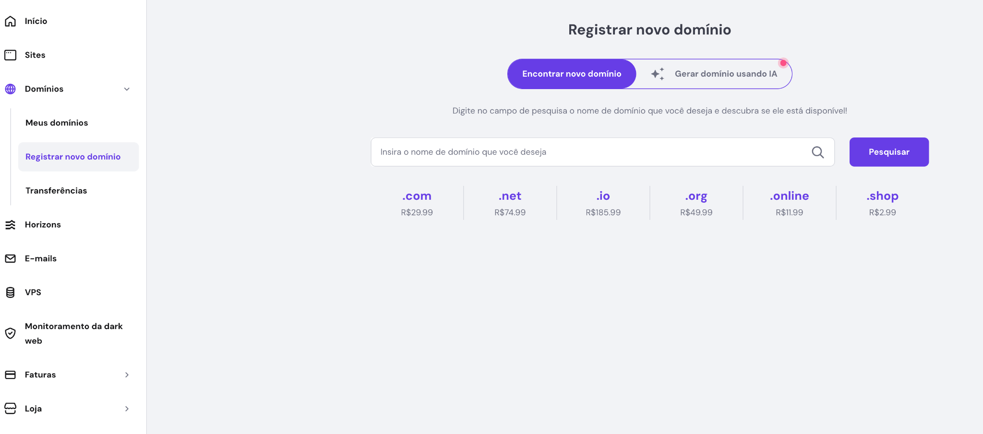

Essa tela mostra o painel da **Hostinger** na seção de **registro de domínios**, e é justamente o ponto de partida para quem deseja ter um endereço próprio na internet — seja para rodar automações, criar um site, ou configurar um sistema como o n8n em produção.

#### **Campo de busca**

Você pode digitar o nome do domínio que deseja (ex: minhaautomacao.com) e o sistema verificará se ele está disponível.

#### **Opções de extensões de domínio**

* .com — mais popular, ideal para projetos globais ou comerciais.
* .net, .io, .org — boas alternativas, mas com custo mais alto.
* .online, .shop — opções baratas, úteis para testes ou landing pages.

### **Use a barra de busca para encontrar seu domínio**

:Evite nomes muito longos ou difíceis de escrever.  
 **Exemplo bom:** botdados.com  
 **Exemplo ruim:** meu-bot-incrivel-dados-automacoes.app

### **Verifique se está disponível**

🔍 Se aparecer como “**disponível**”, siga para o carrinho.  
 ❌ Se estiver “**indisponível**”, tente outras variações.

### **Finalize a compra**

* Preencha seus dados
* Escolha o plano (1 ano geralmente basta)
* Use **cartão de crédito ou Pix**
* Desmarque extras desnecessários (ex: e-mail empresarial)

### **Configurando DNS**

Você está criando **atalhos personalizados** para acessar seus serviços.

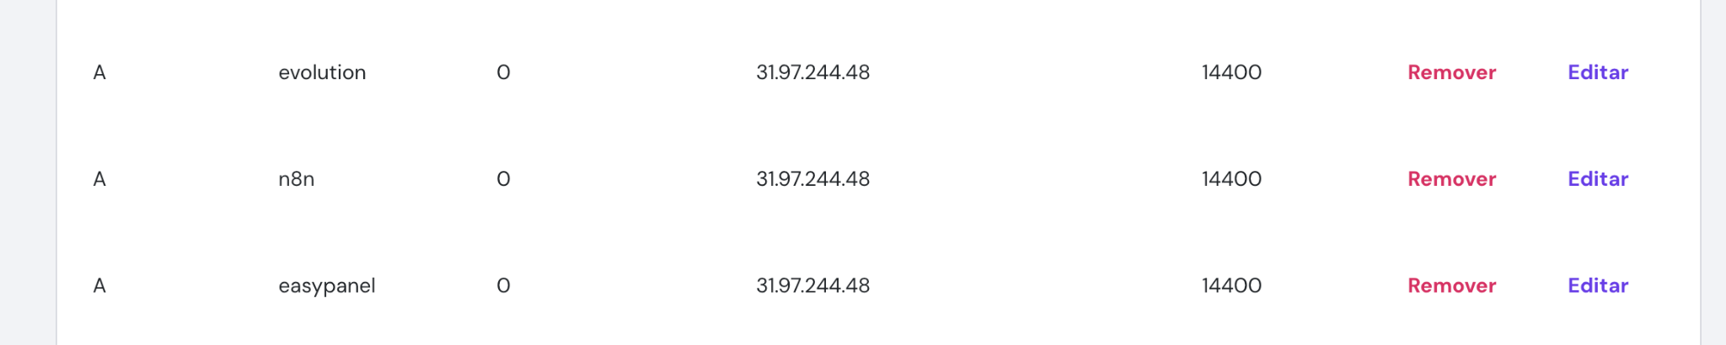

#### **O que é isso?**

* Esses registros A apontam subdomínios como easypanel.seudominio.com para o **endereço IP da sua VPS** (31.97.244.48).
* Assim, ao digitar n8n.seudominio.com, você acessa diretamente o n8n instalado nessa VPS.

“Cada um desses nomes é como uma plaquinha de endereço. Quando você digita n8n.seudominio.com, o navegador sabe que tem que ir até aquele IP e abrir o seu projeto. Isso é o que torna sua automação acessível de qualquer lugar do mundo.”

### 

## **Bloco 4) Configurando o EasyPanel**

### **1. Acesse sua VPS**

Assim que a VPS estiver ativa, você receberá um link de acesso ao **EasyPanel** no e-mail ou diretamente no painel da hospedagem.  
Acesse esse link no navegador.

### **2. Insira seu e-mail e crie uma senha de administrador**

Você verá uma tela pedindo para configurar o acesso.  
Digite um **e-mail válido** e crie uma **senha forte**.  
Esse será seu login de administrador do painel.

### **3. Personalize o subdomínio do EasyPanel**

Vá até a configuração do seu domínio (na Hostinger, por exemplo) e aponte o subdomínio easypanel.seudominio.com para o **IP da sua VPS**.

### **4. Teste o acesso ao EasyPanel pelo subdomínio**

🔗 Após alguns minutos (tempo de propagação do DNS), digite easypanel.seudominio.com no navegador.  
 Você deve visualizar a interface de login do EasyPanel.

### 

### **Passo 5) Instalando os serviços**

### **1. Criar um novo projeto no EasyPanel**

Acesse seu painel EasyPanel via easypanel.seudominio.com  
Clique em **“Create New Project”**Dê um nome (ex: n8n)  
Escolha o stack: n8n, evolution, postgres, redis

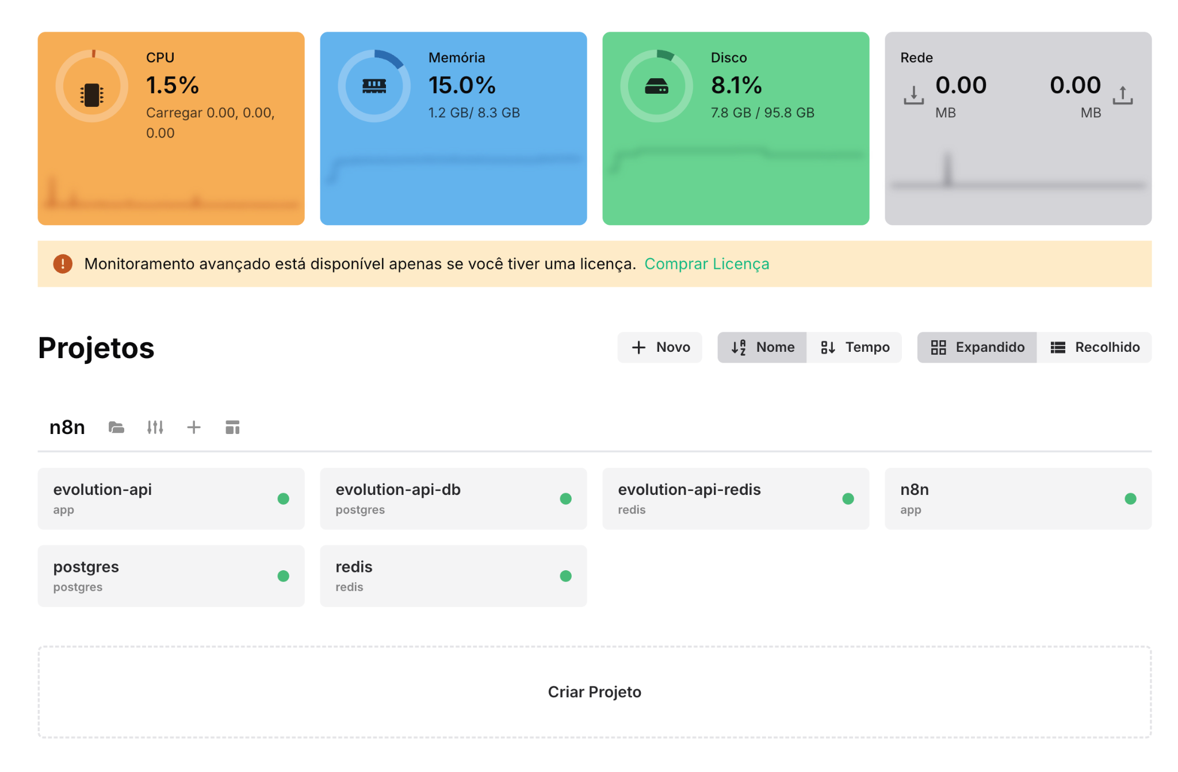

### 

### **2. Adicionar serviço: N8N**

No projeto criado, clique em **“+ Serviços Application”**Escolha o app **N8N** da lista de templates/modelos.  
Ajuste as configurações:

* **App Name**: n8n
* **Domain**: n8n.seudominio.com
* **Port**: 5678
* **Environment**: configure depois com DB e webhook se desejar

### **3. Instalar o Evolution API**

Agora adicione o segundo app: **Evolution API**

* **App Name**: evolution
* **Domain**: evolution.seudominio.com
* **Port**: conforme documentação da Evolution (ex: 3000)
* Configure variáveis do ambiente se necessário (token, número, etc)

### **4. Adicionar Banco de Dados: Postgres**

Volte ao painel principal do projeto e clique em **“Add Service” > Database > Postgres**

* Escolha a versão (ex: 15)
* Defina nome do banco, usuário e senha
* O EasyPanel mostra a string de conexão — copie!

### **5. Instalar o Redis (cache e filas para evoluir later)**

No mesmo painel, vá em **“Add Service” > Redis**

* Instalação simples, sem necessidade de configuração complexa nesse momento

### **6. Atualizar para a versão mais recente**

Depois da instalação, clique no app do **N8N**Vá até a aba **Deployments** e verifique a **versão disponível**Atualize se houver uma versão nova.

### **Passo 6) Configurando o Evolution API**

### **Evolution API**

### [Evolution API](https://doc.evolution-api.com/v1/pt/get-started/introduction) é um projeto dedicado a capacitar pequenas empresas, empreendedores, freelancers e indivíduos com recursos limitados.

### Sua missão é fornecer uma solução de mensagens de WhatsApp via API, permitindo que esses grupos reforcem seus negócios locais ou online.

### O melhor de tudo é um serviço totalmente gratuito, concebido para apoiar aqueles que se esforçam para ter sucesso num cenário de mercado competitivo.

### É um projeto Open Source e com [repositório](https://github.com/EvolutionAPI/evolution-api) aberto

Entrar na URL: <https://evolution.jornadadedadosn8n.com/manager>

### **Node do WebHook**

### 

### **Recapitulação final (2min)**

“Hoje você aprendeu a montar do zero um ambiente profissional de automação, com painel, segurança, domínio, banco de dados e integração com WhatsApp. Esse é o mesmo setup que usamos com clientes reais.”

“Na próxima aula, vamos criar um fluxo completo de atendimento com IA usando esse ambiente que você montou hoje. Deixa um comentário aí me dizendo qual parte você mais curtiu.”

Se quiser, posso agora montar os **7 passos do resumo em versão guia com prints e falas explicativas**, ou até colocar esse conteúdo dentro do PDF + template de slide. Deseja seguir para isso?